**Lembar Kerja Peserta Didik**

**Asam dan Basa**

**Untuk Kelas XI Semester 2 SMA/MA**

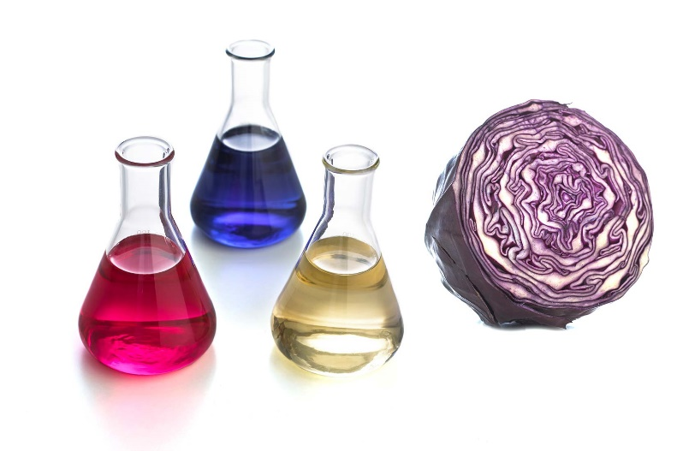

Nama : …………………………………………………………………...

Kelas : …………………………………………………………………...

Sekolah : …………………………………………………………………...

**LEMBAR KERJA PESERTA DIDIK**

**Pembuatan Kertas Lakmus Menggunakan Indikator Alami dan Identifikasi Larutan Asam Basa menggunakan Indikator Alami**

Satuan Pendidikan : MAN 3 PONTIANAK

Mata Pelajaran : Kimia

Kelas/Semester : XI/2

**Petunjuk Peserta Didik**

1. Bacalah tujuan pembelajaran dan indikator pencapaian kompetensi yang tercantum dalam LKPD
2. Setiap siswa dalam kelompok masing-masing mengeksplorasi (mencermati dan mendiskusikan dalam kelompok) tentang model yang diberikan dalam LKPD, guru bertindak sebagai fasilitator.
3. Berdasarkan pemahaman terhadap model informasi yang sarat pengalaman hidup, maka jawablah pertanyaan-pertanyaan yang diberikan dalam topik pertanyaan kunci.
4. Siswa yang telah menemukan jawaban dari suatu pertanyaan, bertanggung jawab untuk menjelaskan jawabannya kepada teman yang belum paham dalam kelompoknya.
5. Untuk memperkuat ide-ide yang telah terbangun dan berlatih menerapkan ide-ide pada situasi yang baru, maka kerjakanlah sejumlah latihan dan soal aplikasi yang diberikan.
6. Setiap kelompok diharuskan menyampaikan kesimpulan hasil kinerja kelompoknya dan kelompok yang lain diminta untuk menanggapi, sedangkan guru melakukan penguatan.
7. **Kompetensi Dasar**

4.10 Mengajukan prosedur tentang penggunaan indikator yang tepat untuk menentukan keasaman asam basa/titrasi asam basa.

1. **Indikator Pencapaian**

4.10.1 Merancang proyek prosedur percobaan dalam menentukan indikator yang sesuai dalam asam basa (indikator alami)

4.10.2 Menyajikan proyek yang telah dirancang

1. **Tujuan**

4.10.1 Peserta didik dapat menrancang proyek prosedur percobaan dalam menentukan indikator yang sesuai dalam asam basa (indikator alami)

4.10.2 Peserta didik dapat menyajikan proyek yang telah dirancang

1. **Teori Singkat**

Dalam laboratorium kimia, indikator asam-basa yang biasa di gunakan adalah indikator buatan dan indikator alami, Berikut ini penjelasan tentang indikator asam-basa buatan dan indikator asam-basa alami. Untuk mengidentifikasi sifat larutan asam, basa, dan garam dapat menggunakan indikator. Indikator ini dapat berubah warna ketika ditetesi zat yang bersifat asam atau basa.

Indikator asam dan basa dapat berupa indikator buatan, seperti kertas lakmus, indikator universal, dan pH meter atau indikator alami, seperti bunga raya, kubis ungu, dan kulit manggis. Salah satu contoh Indikator asam basa adalah kertas lakmus. Kertas lakmus merupakan bahan kimia yang sering digunakan dalam percobaan asam basa. Pengertian kertas lakmus (litmus paper) adalah kertas dari bahan kimia yang berubah warna jika ditetesi atau dicelupkan larutan asam atau basa. Perubahan warna yang dihasilkan tersebut dipengaruhi oleh derajat keasaman bahan yang ada di dalam larutan. Warna kertas lakmus dalam larutan asam, larutan basa, dan larutan bersifat netral berbeda-beda. Ada dua macam kertas lakmus, yaitu lakmus merah dan lakmus biru.

Indikator alami dapat berasal dari bahan-bahan alami dari tanaman yang dapat berubah warnanya dalam larutan asam, basa, dan netral. Indikator alami yang biasanya dilakukan dalam pengujian asam basa adalah tumbuhan yang berwarna mencolok, yang berasal dari tanaman (akar, daun bunga, buah, atau biji) dan dapat dibuat melalui ekstraksi yang sesuai dengan pelarut masing-masing (Mulyono, 2010).

1. **Kegiatan Peserta didik (Penemuan)**
2. Rumusan Pertanyaan/Masalah

Berdasarkan percobaan yang akan dilakukan, maka rumusan pertanyaan yang dapat dituliskan adalah:

1. Bagaimana proses pembuatan kertas lakmus menggunakan indikator alami kunyit?
2. Bagaimana perubahan warna indikator alami kunyit terhadap larutan asam dan basa?
3. Hipotesis

Dari rumusan masalah diatas, maka diperoleh hipotesis:

1. Pembuatan kertas lakmus menggunakan indikator alami kunyit dilakukan sesuai dengan prosedur dan aakn memberikan warna berbeda pada larutan asam dan basa.
2. Jika kertas lakmus yang dibuat menggunakan indikator alami kunyit maka akan menghasilkan warna kuning pada zat asam dan warna merah pada zat basa.
3. Identifikasi Variabel
4. Variabel manipulasi : Jenis indikator Alami (Kunyit, Kol Ungu, dan siswa mencari 2 tumbuhan yang dapat digunakan sebagai indikator).
5. Variabel respon : Kertas lakmus dan warna indikator alami yang dihasilkan.
6. Variabel kontrol : Jenis larutan (Air Sabun, Air Jeruk dan Air Garam, Detergen, Air mineral, Larutan asam cuka)
7. Prosedur kerja percobaan

* Menyiapkan Alat dan bahan yang akan digunakan
* Alat

1. Lumpang dan alu
2. Pisau
3. Wadah plastik kecil dan cup air minum berukuran kecil

* Bahan

1. Bahan indikator yang akan digunakan (Kunyit, buah naga, … dan …)
2. Kertas HVS
3. air

* Pembuatan kertas lakmus menggunakan indikator alami

1. Videokan proses praktikum
2. Gunting kertas minyak sesuai keinginan
3. Haluskan bahan utama yang akan dijadikan indikator alami
4. Larutkan dengan air
5. Rendam kertas minyak yang sudah di gunting dengan larutan indikator alami diamkan 1-2 jam
6. Jemur kertas yang sudah di rendam
7. Apabila telah kering, lakukan eksperimen uji kertas lakmus
8. Lakukan uji pada air jeruk, air sabun, larutan Detergen, air garam, Air mineral, Asam cuka.

* Pengamatan perubahan warna yang terjadi pada setiap indikator

1. Siapkan kertas lakmus yang telah selesai dibuat
2. Sediakan larutan yang akan diuji dan larutkan apabila masih dalam bentuk padatan atau serbuk
3. Celupkan kertas lakmus kedalam masing-masing larutan
4. Amati perubahan yang terjadi pada kertas lakmus yang dibuat menggunakan bahan indikator alami..
5. **Keterampilan menganalisis data**

Analisis data dengan pertanyaan yang dibuat berdasarkan Keterampilan Pemahaman

1. **Menyatakan ulang sebuah konsep**

|  |  |  |  |  |
| --- | --- | --- | --- | --- |
| **Larutan** | **Indikator Kunyit** | **Indikator Buah Naga** | **Indikator**  **……** | **Indikator**  ……. |
| Air Jeruk | Kuning | Merah muda | …… | …… |
| Air sabun | Kuning Tua | Jingga | …… | …… |
| Air garam | Kuning | Merah Muda | …… | …… |
| Air Detergen | Kuning tua | Kuning | ……. | ……. |
| Larutan cuka | Kuning | Merah Muda | …… | ……. |
| Air mineral | Kuning | Merah Muda | ……. | …… |

Berdasarkan hasil yang diperoleh setelah percobaan, mengapa indikator yang diuji kedalam setiap larutan dapat berubah warna?

**Jawaban:**

………………………………………………………………………………………………………………………………………………………………………………………………………………………………………………………………………

1. **Mengklasifikasi objek-objek menurut sifat tertentu (sesuai dengan konsepnya)**

Lengkapi tabel berikut ini !

|  |  |  |
| --- | --- | --- |
| Karakteristik | Asam | Basa |
| Rasa | … | … |
| Indikator Buah naga | … | … |
| Indikator Kunyit | … | … |
| Sifat | … | … |

1. **Memberikan contoh dari konsep tersebut**

Indikator alami …….. memberikan warna …….. Ketika diuji ke larutan Air Jeruk. Contoh Larutan yang dapat merubah warna indikator ketika diuji menggunakan larutan air jeruk menghasilkan warna yang sama adalah…

1. **Menggunakan,memanfaatkan dan memilih prosedur atau operasi tertentu**

Cindy merupakan siswa kelas XI mia 1 di MAN 3 Pontianak. Pada suatu hari ia diberikan pekerjaan rumah oleh guru kimia untuk menentukan larutan asam basa menggunakan indikator alami. Sebutkan indikator alami yang dapat digunakan oleh Cindy dan jelaskan prosedur percobaan dalam pembuatan Indikator alami tersebut!

1. **Mengaplikasikan konsep atau algoritma pemecahan masalah**

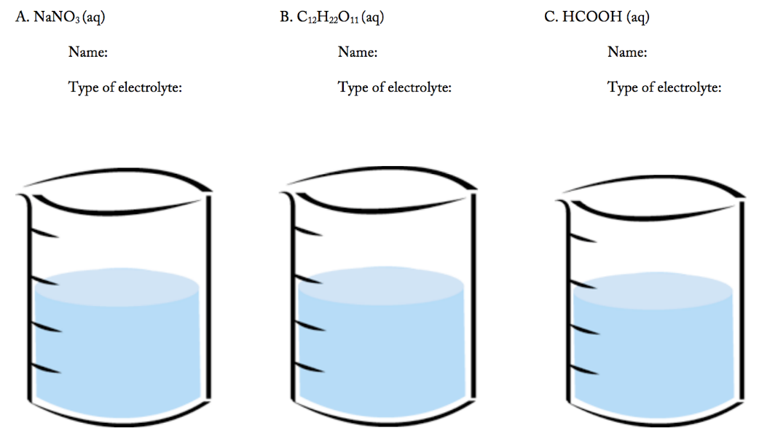

Perhatikan tiga larutan diatas, suatu hari ferdy ingin meminum air mineral, akan tetapi ferdy bingung untuk mengambil gelas yang berisi air mineral karena terdapat tiga larutan yang dengan warna yang sama. Apabila anda menjadi ferdy, apa yang akan anda lakukan…

1. **Keterampilan menarik kesimpulan**

Buatlah kesimpulan berdasarkan hasil percobaan yang didapatkan!

**Kesimpulan: ……………………………………………………………………………………………………………………………………………………………………………………………………………………………………………………………………………………………………………………………………………………………………………………………………………………………………………………………………**